# ES6相关

浏览书中第二、三章，只对容易忘记的内容笔记。

do表达式。注意用法，do是关键字；而且最重要的是他是ES7或者以后的版本，现阶段只是提案，因此是用不了do表达式的。

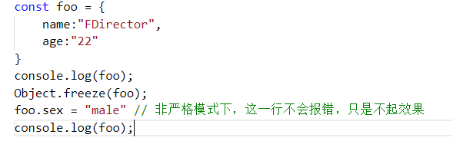

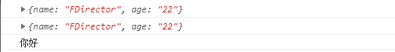  
在严格模式下会报错

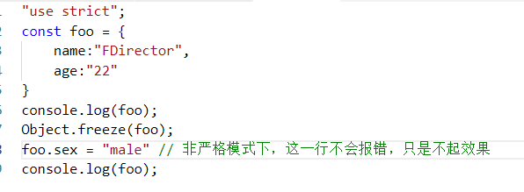

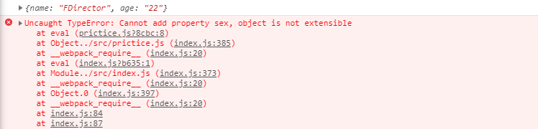

来看一下for..in 和 for..of的区别：

<https://blog.csdn.net/chicNancy/article/details/73844585>

关于Map对象：

<https://www.jianshu.com/p/e3e1745a3769>

https://blog.csdn.net/hot_cool/article/details/83685046